
数学试题
（考试时间120分钟，满分150）
一、选择题（60分）
1、已知集合A＝{x|x－1≥0}，B＝{0，1，2}，则A∩B＝( )
A．{0} B．{1} C．{1，2} D．{0，1，2}

2、设集合A＝{x|x²－x－2＜0}，集合B＝{x|－1＜x≤1}，则A∩B＝( )
A．[－1，1] B．(－1，1] C．(－1，2) D．[1，2)

3、设集合A＝{－1,1}，集合B＝{x|ax＝1，a∈R}，则使得B⊆A 的a的所有取值构成的集合是( )
A．{0,1} B．{0，－1} C．{1，－1} D．{－1,0,1}

4、设T＝{(x，y)|ax＋y－3＝0}，S＝{(x，y)|x－y－b＝0}，若S∩T＝{(2,1)}，则a，b的值为( )
A．a＝1，b＝－1 B．a＝－1，b＝1
C．a＝1，b＝1 D．a＝－1，b＝－1

5、下列各组中的两个函数是同一函数的为( )
(1)y＝，y＝x－5. (2)y＝，y＝.
(3)y＝x，y＝. (4)y＝x，y＝. (5)y＝()²，y＝2x－5.
A．(1)，(2) B．(2)，(3) C．(4) D．(3)，(5)

6、已知函数f(x)＝则f(f(1))＝( )
A．－ B．2 C．4 D．11

7、已知函数f(x－1)＝，则函数f(x)的解析式为( )
A．f(x)＝ B．f(x)＝ C．f(x)＝ D．f(x)＝

8、已知集合P＝{y|y²－y－2＞0}，Q＝{x|x²＋ax＋b≤0}．若P∪Q＝R，且P∩Q＝(2，3]，
则a＋b＝( )
A．－5 B．5 C．－1 D．1

9、在区间(0，＋∞)上不是增函数的是( )
A．y＝3x－2 B．y＝3x²－1 C．y＝2x²＋3x D．y＝－1

10、已知函数是定义在上的增函数，且，则实数的取值范围是（ ）
A. B. C. D.

11、已知函数f(x)是R上的增函数，对任意实数a，b，若a＋b>0，则有( )
A．f(a)＋f(b)>f(－a)＋f(－b) B．f(a)＋f(b)<f(－a)＋f(－b)
C．f(a)－f(b)>f(－a)－f(－b) D．f(a)－f(b)<f(－a)－f(－b)

12、用min{a，b，c}表示a，b，c三个数中的最小值，则函数f(x)＝min{4x＋1，x＋4，－x＋8}的最大值是( )
A．2 B．4 C．6 D．8

二、填空题（20分）
13、函数的定义域是 。

14、已知集合A＝{x|－2≤x≤5}，B＝{x|m＋1≤x≤2m－1}，若B⊆A，
则实数m的取值范围为________．

15、已知函数在区间(－∞，3)上是减函数，
则实数a的取值范围是________．

16、函数f(x)＝x－的最小值为________．

三、解答题（70分）
17、(10分)若集合A＝{1，2}，B＝{x|x²＋mx＋1＝0，x∈R}，且B⊆A，求实数m的取值范围。

18、(12分)已知集合A＝{1，3，a}，B＝{1，a²－a＋1}，若B⊆A，求实数a的取值范围。

19、(12分)已知函数f(x)＝，
(1)判断函数在区间[1，＋∞)上的单调性，并用定义证明你的结论．
(2)求该函数在区间[1,4]上的最大值与最小值．

20、(12分)如图所示，已知底角为45°的等腰梯形ABCD，底边BC长为7 cm，腰长为2 cm，当垂直于底边BC(垂足为F)的直线l从左至右移动(与梯形ABCD有公共点)时，直线l把梯形分成两部分，令BF＝x，试写出左边部分的面积y关于x的函数解析式。
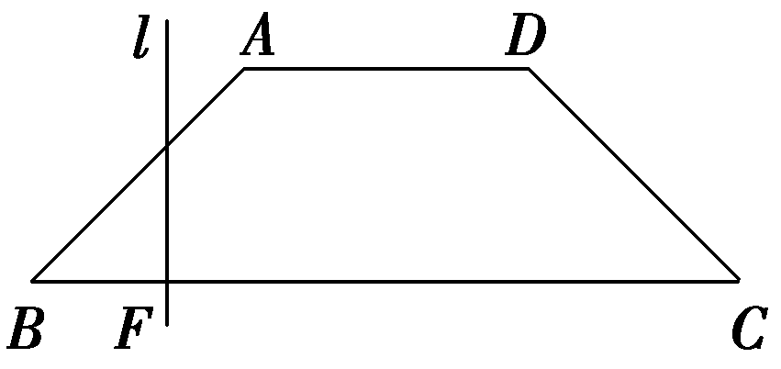

21、(12分)设函数y＝x²－2x，x∈[－2，a]，若函数的最小值为g(a)，求g(a)。

22、(12分)集合若,求的取值范围。

